COMUNICADO CNE

Reporte semanal del 08 de abril de 2026 al 14 de abril de 2026
CNE informa el inventario promedio de combustible en Chile
- Reporte elaborado con datos entregados por empresas productoras y distribuidoras del área incluye petróleo crudo, sus derivados y gas licuado.

En la presente semana se registró alza en el inventario promedio de combustibles en las plantas de almacenaje del país respecto de la semana anterior.
Combustible | Variación
Kerosene Aviación | 17,6%
Kerosene Doméstico | 9,1%

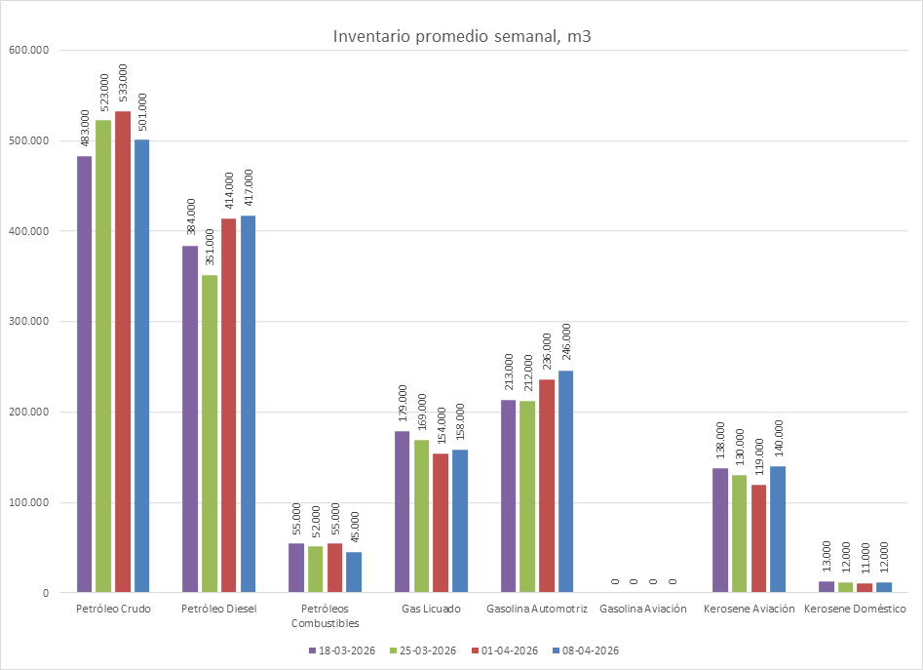

Por otra parte, se registró disminución en el inventario promedio semanal respecto de la semana anterior.

Combustible | Variación
Petróleo Crudo | -6,0%
Petróleos Combustibles | -18,2%

Los combustibles que mantuvieron su inventario promedio semanal dentro de una variación entre -5% y +5% respecto de la semana anterior.
Combustible | Variación
Petróleo Diesel | 0,7%
Gas Licuado | 2,6%
Gasolina Automotriz | 4,2%

La mayor concentración de inventario de combustibles y gas licuado se encuentra en la zona centro, donde se ubican las refinerías de petróleo y el principal centro de consumo del país (Región Metropolitana).

Inventario promedio MacroZonas en m³,

Zona | Pet. Crudo | Diesel | Pet. Com | Gas Lic. | Gas. Auto. | Gas. Av. | Kero. Av. | Kero. Dom.
Norte | 0 | 127.000 | 14.000 | 17.000 | 14.000 | 0 | 20.000 | 0
Centro | 481.000 | 256.000 | 31.000 | 115.000 | 217.000 | 0 | 111.000 | 12.000
Sur | 0 | 18.000 | 0 | 1.000 | 10.000 | 0 | 3.000 | 0
Austral | 20.000 | 16.000 | 0 | 25.000 | 5.000 | 0 | 6.000 | 0
Total | 501.000 | 417.000 | 45.000 | 158.000 | 246.000 | 0 | 140.000 | 12.000

La Comisión Nacional de Energía realiza este informe en virtud de la Resolución Exenta N°592 del 16 de septiembre de 2010 y de acuerdo a lo informado por las empresas que mantienen inventarios de combustibles.

